SPRAWOZDANIE Z WYJAZDU W RAMACH PROJEKTU ERASMUS +
2.10 – 27.10.2023 University College Dublin, Irlandia

W dniach 2 – 27 października 2023 roku w ramach programu Erasmus+ Staff Mobility Training dedykowanego pracownikom Uniwersytetu Medycznego w Łodzi brałam udział w szkoleniu zorganizowanym przez zespół dr Rory’ego Johnsona dotyczącego metody CRISPR-Cas9. Szkolenie dotyczyło przede wszystkim poznania praktycznego metody oraz metod walidacji całego procesu.
Pierwszy tydzień -zapoznanie się z funkcjonowaniem laboratorium i metodyką pracy
Drugi tydzień –hodowla komórek, przeprowadzenie pierwszej transfekcji
Trzeci tydzień –identyfikacja i selekcja komórek, optymalizacja warunków transfekcji, ponowna transfekcja komórek
Czwarty tydzień –identyfikacja komórek, wybranie odpowiednich warunków, dalsza selekcja komórek
Zostałam przyjęta z ogromną życzliwością przez cały zespół dr Johnsona. W trakcie szkolenia miałam możliwość także uczestniczyć w spotkaniach naukowych organizowanych przez zespół dr Johnsona, co dodatkowo pozwoliło na wymianę doświadczeń oraz poszerzenie wiedzy merytorycznej w zakresie prowadzonych badań, a także nawiązać kontakty do dalszej współpracy.
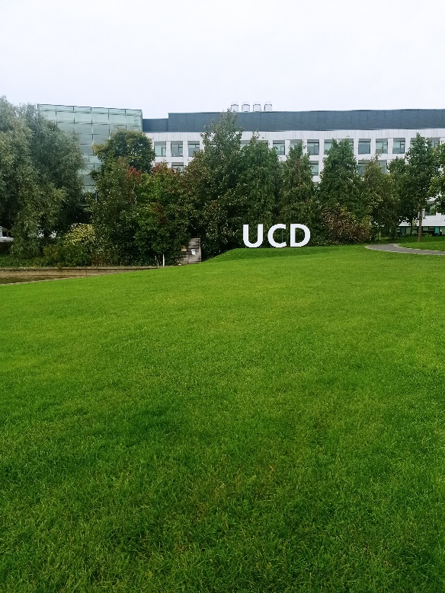
Weekendy stanowiły doskonałą okazję do zwiedzenia pięknego Dublina.
